В этом каталоге я бы хотел представить те ,книги песни ,фильмы и даже одну видеоигру которые могли-бы вам помочь создать хороший проект о Первой мировой войне без помощи старой ,доброй Википедии.

Книги о Первой мировой войне

Э. М. Ремарк "На Заподном фронте без перемен". В этой книге написано о сложных военных буднях солдат немецкой армии и о жизни молодого солдата едва вставшего из-за школьной скамьи. Также советую посмотреть фильм снятый по этой книге.

Р. Олдрингтон "Смерть героя". Действие происходит в 1890–1918 гг. Произведение написано в форме воспоминаний автора о своём сверстнике, молодом английском офицере, погибшем во Франции в самом конце первой мировой войны.

Э. Хемингуэй. "Прощай, оружие." В книге рассказывается о лейтенанте медицинских войск Италии, американце по происхождению Фредерике Генри, о его приключениях и о жизни Итальянского фронта .

Э. Юнгер. "В стальных грозах". Взгляд на происходящее у Юнгера, может быть, спорный (всё-таки вокруг происходит мясорубка и ужас), но имеющий право на существование – литературные достоинства книги сомнению не подлежат, так же как и её достоверность. Более того, в отличие от романа Ремарка, «Грозы» прочитать стоит даже людям, от темы Великой войны далёким.

Б. Такман. "Пушки августа". Говорят, президент США Джон Кеннеди прочитал «Пушки» в дни Кубинского кризиса и это серьёзно повлияло на его решение не допускать эскалации конфликта. И это, наверное, лучшая похвала работе Такман.

Н. Гумилёв. "Записки кавалериста". Николай Степанович Гумилёв, ушел на фронт добровольцем в 1914 году, невзирая на то, что еще в 1907 году он был освобожден от воинской повинности. Книга «Записки кавалериста» – документальная повесть о первых годах проведенных им в рядах 1-го эскадрона Лейб-Гвардии уланского полка. Перед нами – живые картины войны, представленные глазами не столько великого поэта-акмеиста, сколько кавалериста, мужественно разделившего тяготы военной жизни вместе с рядовыми солдатами.

Д. Террейн. "Великая война. Первая мировая – предпосылки и развитие"В книге Джона Террейна охвачены огромные пласты исторического материала. Раскрывается роль каждого государства в Первой мировой войне.

Д. Зыкин."Как оболгали историю нашей великой страны" Сегодня, когда речь заходит о Российской империи накануне 1917 года, почти всегда всплывает тема «бездарных генералов», «прогнившего режима», «безвольного царя», «финансовой зависимости от Запада» и т. п.Прочитайте эту книгу – и многие мифы рассыпятся в прах.

М. Оськин. "Первая мировая война" Первая мировая война 1914—1918 годов оказалась последней войной императорской России и стала одной из причин падения династии Романовых. Была ли эта война необходима? Могла ли наша страна обойтись без нее? По какой причине было допущено огромное количество просчетов и ошибк.Эта книга отвечает на эти и множество других вопросов.

Сборник "Большая война".Предлагаем вашему вниманию сборник рассказов русских авторов начала XX века о Первой войне. Это эпизоды «Большой войны», описанные её свидетелями и участниками: Ю. И. Лисовский служил в гусарском полку, С. А. Гарин – на флоте, Ф. Д. Крюков – в санитарном отряде, В. В. Муйжель – работал военкором.

Т. Варнек. "Записки сестры милосердия".Перед нами один из самых искренних и правдивых рассказов о Первой Мировой войне и страшных годах революции и гражданской войны. Их автор – Татьяна Варнек сразу после начала войны начинает работать сестрой милосердия во фронтовых госпиталях. Наступление в Галиции в 1914 году, тяжелые бои под Ригой в 1916, работа в госпиталях и военно-санитарных поездах… Грязь, смерть… зверства бандитов, все это придется пережить девушке из богатой дворянской семьи.

И . Беляев. Мемуары "Где вера и любовь не продаются."История нашей страны знает множество известных имен. Многие семьи служили Отечеству из поколения в поколение. Один из таких служивых родов – Беляевы. Этот род дал России многих достойных сынов. Наверное, наиболее известный из них – генерал царской армии Иван Тимофеевич Беляев. Участник Первой мировой и Гражданской войн, который впоследствии стал… национальным героем Республики Парагвай. Его мемуары являются прекрасным источником информации о Великой войне.

Н. Головин. "Военные усилия России в Мировой войне"Мощнейший труд, написанный в эмиграции, – по сути, история Русской Императорской Армии в период её последней войны, составленная для подготовки офицеров-белоэмигрантов. В книге собран огромный массив данных по всем основным сторонам жизни воюющей армии (потери, снабжение, воинский набор и т.д.). Ради этой статистики стоит прочитать всю работу.

У. Фуллер. "Внутренний враг: Шпиономания и закат императорской России"Самая противоречивая книга во всём нашем списке. С одной стороны, повторение многих глупых западных штампов про императорскую Россию и запредельно безумный итоговый вывод («судебные процессы 1915-1917 годов стали прологом к большевистским репрессиям») – книга посвящена Ричарду Пайпсу, и это «тревожный звоночек» для всех понимающих. Но если преодолеть себя (не обижайтесь на американцев: они искренне считают Кургиняна русским националистом), то можно прочитать очень интересный отчёт о деле полковника Мясоедова и генерала Сухомлинова.

Я.Гашек."Приключения бравого солдата Швейка". Главным героем рассказа является удалой , веселый, оптимистичный солдат-неудачник по имени Швейк. Он как будто притягивает неудачи, но никогда не унывает. Его похождения происходят вовремя Первой мировой войны, по этому я вставил эту книгу в мой список.

А.И. Солженицын. "Красное колесо"роман-эпопея Александра Солженицына о России 1914—1917 годов, о Первой мировой войне, Февральской и Октябрьской революциях 1917 года. Одно из основных литературных произведений Солженицына. Автор определил жанр произведения как «повествованье в отмеренных сроках»

Л.Селин. "Путешествие на край ночи".Роман поразил публику своей принципиальной безысходностью и тотальным разочарованием в человеке: рассказчик даже не мечтает хоть как-то попробовать выбраться из трясины, которая затягивает его все глубже на дно, все дальше в ночь жизни и потемки человеческой души.

К.Саид."Али и Нино".В книге рассказывается о любви Али и Нино, с «экскурсиями» в горные селения Дагестана, в Шушу, Тифлис и Персию. Подробно описывается Баку начала XX века и жизнь бакинцев в те годы на фоне таких событий, как мировая война, революция, гражданская война и мартовские события 1918 года, прибытие англичан в Баку,становление Азербайджанской Демократической Республики, взятие большевистскими частями Баку, советизация Азербайджана и подавление очагов национального сопротивления.

Музыка о Первой мировой

Русские не сдаются. (Сл. Вадим Ватагин муз. Михаил Чертищев)

Благослови оружие, Господь (муз. Ю.Рик - сл. Неизвестен)

Раздался властный клич (муз. П.Тидеман - сл. Неизвестен)

Великая Русь (патриотическая сцена) (авт. Д.Богемский)

Рвемся в бой (муз. Ю.Рик - сл. Ярон)

Песня ратника (авт. Неизвестен)

Вечер в окопах (муз. И.Карпачевский - сл. )

Песня Красного Креста (авт. Д.Богемский)

За Родину и честь (авт. Неизвестен)

От Вислы до Дуная (муз. М.Ростовцев - сл. Неизвестен)

Час пробил (патриотическая сцена) (авт. Д.Богемский)

Песня про солдата (авт. Неизвестный)

За Русь и за Царя (авт. М. Штейнберг)

Гудит набат (муз. А.Таскин - сл. Д.Фролов)

Песня Вильгельма (авт. Неизвестен)

Песня славянина (авт. Т.Генсон)

Казак Крючков (муз. Ю.Рик - сл. М. Ярон)

Во саду ли, в огороде(пародия)

Безумно грохочут мортиры вдали...

Боевая песня 1-й бригады 32-й пехотной дивизии (А. Шмидт)

Военная дубинушка (Ф. Шкулев)

Военная колыбельная песня (муз. А. Муравьева)

Война и любовь (В. Мазуркевич)

В полевом лазарете (С. Копыткин)

Гремят раскаты боевые.

Гудит набат (А. Таскин - В. Воинов)

Два полка (В Августовских лесах, Маугли)

Дело славное на Сане... (Н. Базанов)

За веру, за Царя, за мать Святую Русь (сл. и муз. А. Муравьева)

Завтра бой (А. Егоров - Л. Андрусов)

Из-за Дона удалые выезжали казаки

Из-за леса... (о сибирских стрелках)

Из песен Заамурцев (В. Крылов)

Из тайги, тайги дремучей (сл. В. Гиляровского)

Казаки молодцы

Как Виля брал Варшаву

Как у Вислы... (С. Цыганок-Темрюкский)

Любовь раненого (сл. и муз. М. Языкова)Щ

Метелица (Н.Б. Хвостов)

Мы русские - с нами Бог (песня 96-го Омского полка, Н. Шепелев - Голявинский)

Ну-ка, русские солдаты.

Осовец (А. Ракшитар)

От Батума грозной силой...

Песнь дворянского полка

Песня Вильгельма (А. Матвеев)

Песня казака (Шапку сдвину набекрень..., А.В. Антонов)

Песня русского новобранца (Пусть свищут пули, льется кровь...)

Песня терских казаков (Из-под кочек, из-под пней..., сл. Н. Агнивцева)

Петроград (сл. и муз. А. Муравьева)

Понапрасну, Вильгельм, ходишь... (А. Матвеев)

По степям Руси великой

Поход к Вану (И. Прийма)

Ранен герой наш на поле сраженья

Рвемся в бой (муз. Ю. Рика)

Ревел-гудел пожар ужасный

Славные ребята донски казаки...

Ты Кубань, ты наша родина (сл. К. Образцова)

Убитый герой (сл. и муз. Н. Шепелева)

Франц-Иосиф приуныл (Ф. Яковлев)

Что за песни распевает наша Русь (вариант Первой мировой)

Что ты кайзер (Ф. Шкулев)

Эй, дружно товарищи в бой со врагом...

Бомба в каше (Чуж-Чуженин)

Винтовка моя (Чуж-Чужен)

За землю, за волю (Чуж-Чуженин)

Любила меня мать, обожала (Чуж-Чуженин)

Любовная (Чуж-Чуженин)

На бой кровавый (Чуж-Чуженин)

На солнце оружьем сверкая (Чуж-Чуженин)

Новая дубинушка (Чуж-Чуженин)

Новые припевки (Чуж-Чуженин)

Новые частушки-коротушки (Чуж-Чуженин)

Окопная песня (Чуж-Чуженин)З

Про фараона (Чуж-Чуженин)

Смело, товарищи, в ногу (Чуж-Чуженин)

Солдатская марсельеза (Чуж-Чуженин)

То не ветер ветку клонит (Чуж-Чуженин)

Эх, вы, принцы (Чуж-Чуженин)

Приказано, да правды не сказано (сл. Д. Бедного)

Фильмы о Первой Мировой

Боевой конь (реж. Стивен Спилберг ). История невероятной дружбы мальчика Альберта и коня Джоуи. Когда начинается Первая мировая, и Джоуи отправляют вместе с кавалерийским полком на поля сражений Франции, Альберт, несмотря на слишком юный для военной службы возраст, все равно уходит на фронт, чтобы найти и спасти друга.

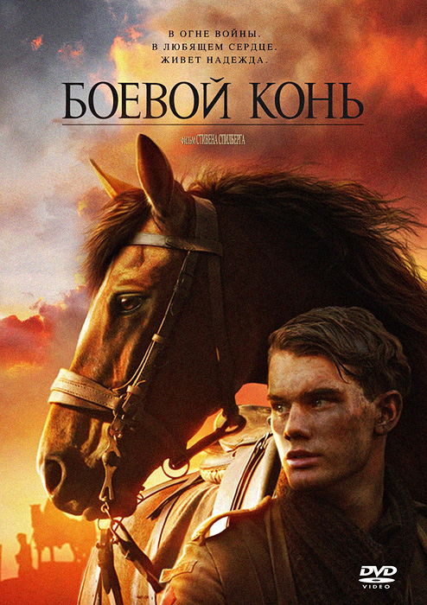

Эскадрилья "Лафайет" (реж. Тонни Билл )История легендарной американской эскадрильи «Лафайет» времён Первой мировой войны. Лётный состав этого подразделения составляли добровольцы-иностранцы из стран, не находившихся в состоянии войны с Германией. Молодые американцы, ещё совсем юнцы, с энтузиазмом смотрят в будущее. Они только что окончили лётные курсы и направляются во Францию. Намереваясь немного отдохнуть, ребята попадают в настоящий ад, который называется война.

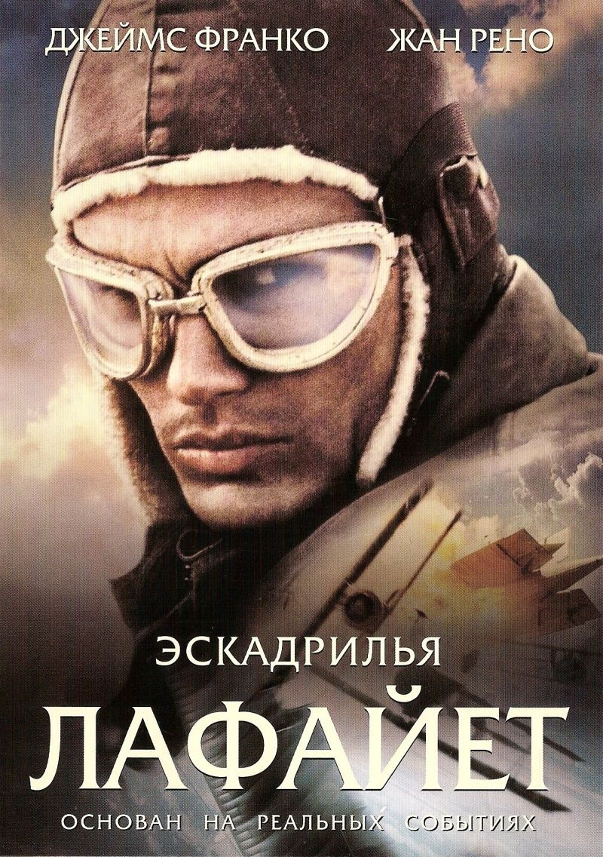

Тропы славы (реж. Стенли Кубрик ) Действие киноромана развертывается в 1916 году на Западном фронте. Полковник Дэкс командует пехотным полком французской армии. Уже два года союзники пытаются переломить ход войны с немцами. Начальник корпуса приказывает дивизионному генералу атаковать неприступную вражескую позицию.Провал операции был очевиден изначально, но когда атака закончилась полной неудачей, генерал приказал судить и расстрелять за трусость троих человек. Полковник Дэкс тщетно пытался защитить солдат, выбранных произвольно. Они отдали свои жизни, чтобы прикрыть глупость и амбиции начальства.

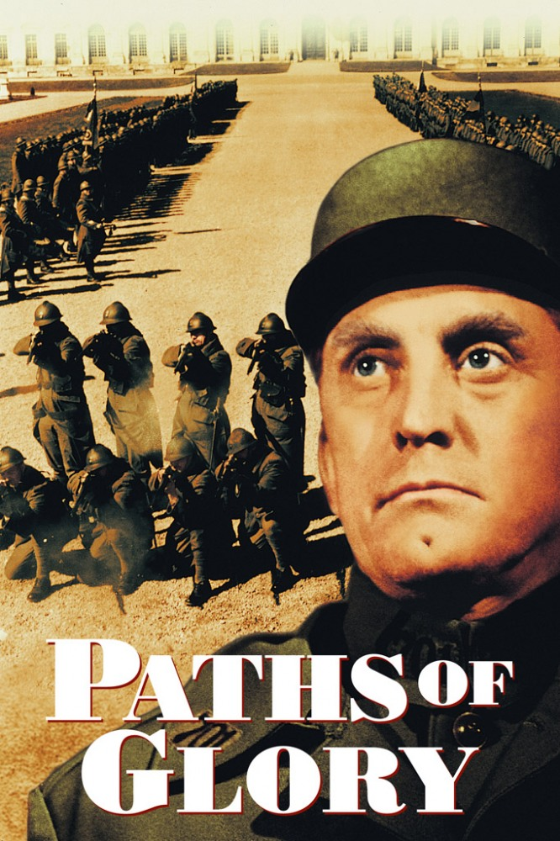

Счастливого рождества (реж Кристиан Карион )В канун Рождества 1914 года четверо людей пережили незабываемое событие. Шотландский священник, французский лейтенант, немецкий тенор и его возлюбленная оказались в самом сердце спонтанного братства, возникшего между траншеями немцев, англичан и французов.

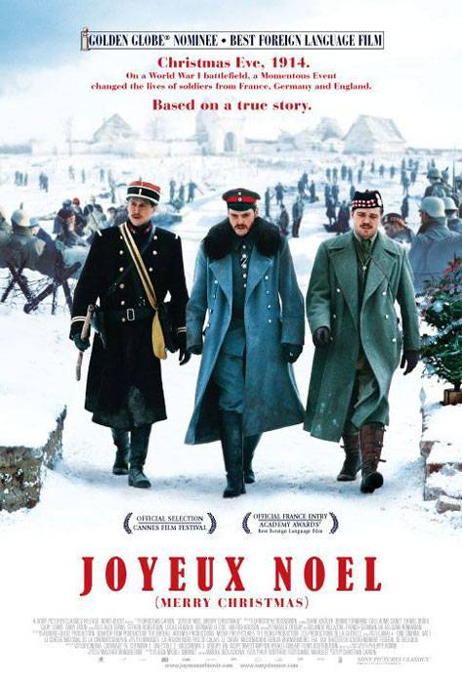

Красный Барон (реж. Николай Мюллершёрн)В основу сюжета фильма легли реальные факты из истории Первой мировой войны и жизни барона Манфреда фон Рихтгофена. Действие разворачивается в 1914—1918 годах. Фильм показывает, как война превратила Рихтгофена из молодого наглого паренька в настоящего мужчину, как изменилось его мнение о войне — от всего лишь весёлой игры до её истинного лица — бессмысленной, кровавой мясорубки.

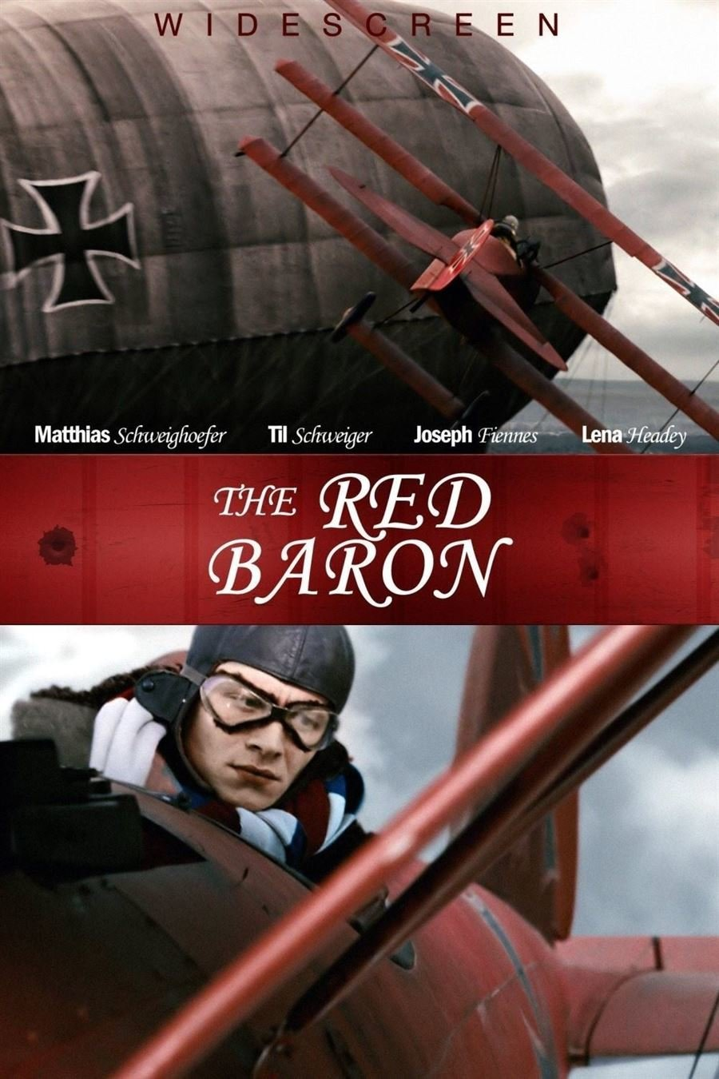

На Западном фронте без перемен (реж. Льюис Майлстоун) На западном фронте без перемен" описываются от лица простого солдата Пауля Боймера, школьника, который вместе со всем своим классом добровольно отправился на фронт, вняв убеждению своего преподавателя. Пауль несет службу вместе со своими одноклассниками, которых становится все меньше и меньше.

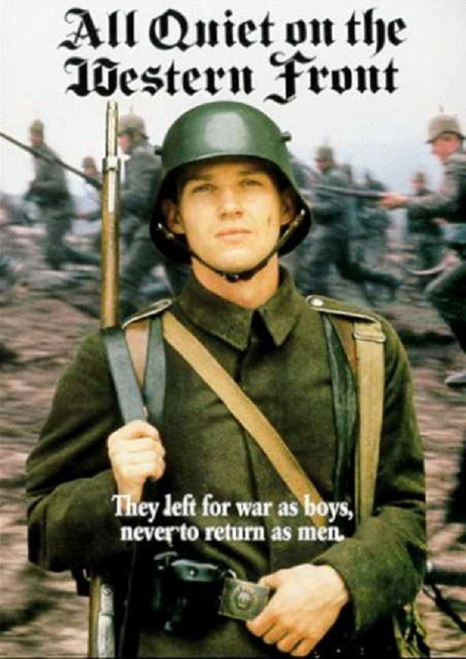

Видеоигра о Первой мировой

Valiant hearts (Ubisoft entertament) История об абсолютно разных людях ,судьбы которых переплетается во время Первой мировой войны. Вам предстоит побывать на важнейших баталиях Заподного фронта, решая различные головоломки , приближая победу в войне.

